В1. На день рождения полагается дарить букет из нечетного числа цветов. Хризантемы стоят 50 рублей за штуку. У Вани есть 500 рублей. Из какого наибольшего числа хризантем он может купить букет Маше на день рождения?
В2. На рисунке жирными точками показана цена никеля на момент закрытия биржевых торгов во все рабочие дни с 10 по 26 ноября 2008 года. По горизонтали указываются числа месяца, по вертикали — цена тонны никеля в долларах США. Для наглядности жирные точки на рисунке соединены линией. Определите по рисунку, какого числа цена никеля на момент закрытия торгов впервые за данный период приняла значение 10200 долларов США за тонну.
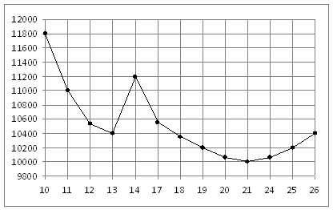
В3. Найдите корень уравнения:
В4. В треугольнике ABC , , 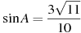. Найдите AC.
В5. Телефонная компания предоставляет на выбор три тарифных плана.
Тарифный план | Абонентская плата | Плата за 1 минуту разговора
1. Повременный | Нет | 0,3 руб.
2. Комбинированный | 180 руб. за 400 минут в месяц | Свыше 400 минут в месяц — 0,2 руб. за каждую минуту.
3. Безлимитный | 255 руб. | 0 руб.
Абонент выбрал наиболее дешевый тарифный план, исходя из предположения, что общая длительность телефонных разговоров составит 700 минут в месяц. Какую сумму он должен заплатить за месяц, если общая длительность разговоров в этом месяце действительно будет равна 700 минут? Ответ дайте в рублях.
В6. Найдите площадь закрашенной фигуры на координатной плоскости.
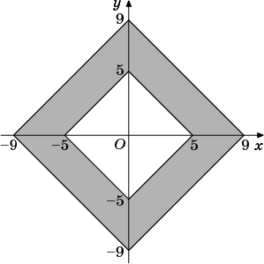
В7. Найдите значение выражения: 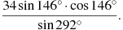
В8. На рисунке изображён график функции и касательная к нему в точке с абсциссой . Найдите значение производной функции в точке .
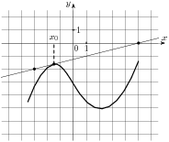
В9. Найдите объем многогранника, изображенного на рисунке (все двугранные углы прямые).
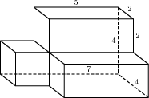
В10. На верфи инженеры проектируют новый аппарат для погружения на большие глубины. Конструкция имеет кубическую форму, а значит, сила Архимеда, действующая на аппарат, будет определяться по формуле: , где l — линейный размер аппарата, — плотность воды, а Н/кг — ускорение свободного падения. Каковы могут быть максимальные линейные размеры аппарата (в метрах), чтобы обеспечить его эксплуатацию в условиях, когда выталкивающая сила при погружении не будет превосходить 5017600 Н?
В11. Найдите наибольшее значение функции на отрезке 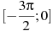.
В12. Катер в 10:00 вышел из пункта А в пункт В, расположенный в 30 км от А. Пробыв в пункте В 2 часа 30 минут, катер отправился назад и вернулся в пункт А в 18:00. Определите (в км/час) скорость течения реки, если известно, что собственная скорость катера равна 11 км/ч.

